Невтомний шукач
Озеров Петро Іванович

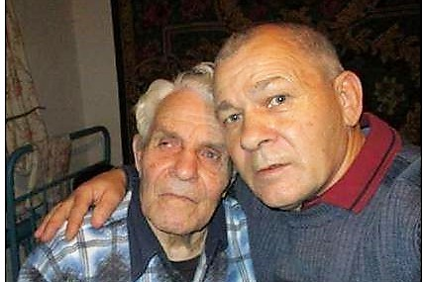

Озеров Петро Іванович саме та людина, з ім’ям якої можна сміливо пов’язати зародження та розквіт краєзнавчої справи в Новомиргородському районі, Кіровоградської області на рубежі ХХ – ХХІ ст. Роки краєзнавчої діяльності Озерова П. І -з 1980 року і по сьогоднішній день.

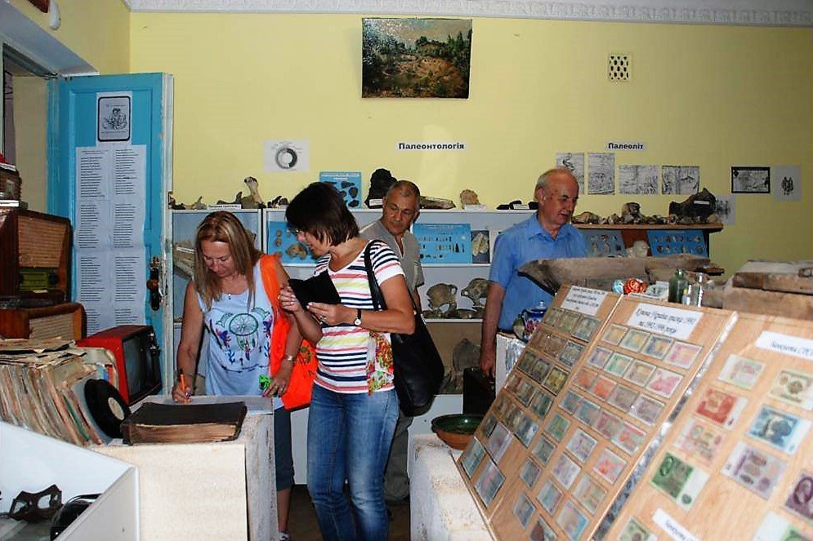

Народився Озеров Петро Іванович 5 березня 1956 року в с. Красний Яр Кіровоградського району, Кіровоградської області. У 1980 році переїздить до Новомиргородського району. Поступово із року в рік, він почав формувати свою власну колекцію археологічних знахідок.
За більш як 20 - ти річну історію свого захоплення археологією Петро Іванович пройшов тернистий шлях від любителя - до справжнього професіонала у цій сфері. І, як результат - декілька тисяч експонатів для історичних музеїв Києва та обласного центру.
За роки напруженої та кропіткої роботи археологові вдалося накопичити величезну колекцію пам’яток давнини, починаючи від невеликих трипільських горщиків і мисок, закінчуючи зубами доісторичної акули та кістками мамонта, які було знайдено у кар’єрі, вік яких визначається приблизно 50 мільйонами років.
Зараз Петро Іванович досить серйозно зацікавився такої наукою як філігранологією (яка вивчає водяні знаки на папері). Ця наука дозволяє дізнатися про майстра і каїну, в якій виготовлено папір. Завдяки філігранях Петро Іванович допоміг визначити обласній бібліотеці час виходу деяких книг. А ще цікавиться орнаментикою старообрядських друкарень, міграцією заставок та ініціалів з однією друкарні в іншу, слідами на дошках від багаторічного використання і реутилізації. Відомий краєзнавець завершив написання книги «Корінні жителі села Красний Яр». Та найбільшою гордістю краєзнавця, є ритуальна модель трипільського житла.
Петро Іванович є славним продовжувачем плеяди дослідників давнини на Кіровоградщині та Новомиргородського району зокрема.
Восени 2013 року розпочав створення місцевого краєзнавчого музею. В експозицію даного музею представлена історія Новомиргородського району від найдавніших часів до сьогодення.
Саме він із просвітницькою метою, веде в районній газеті «Новомиргородщина», рубрику «Енциклопедія Новомиргородщини».
Він склав каталог ініціалів, заставок і кінцівок, які використовувались в орнаментації книг.
Відомий краєзнавець прославив Новомиргородщину своїми відкриттями на всю країну.
Сподіваюсь, що археологічна і краєзнавча справа в Новомиргороді, буде і надалі розвиватись та вдосконалюватись, завдяки таким людям як Озеров Петро Іванович.

